Pergunta numero 1) Encontre o nome do colaborador em ordem alfabética

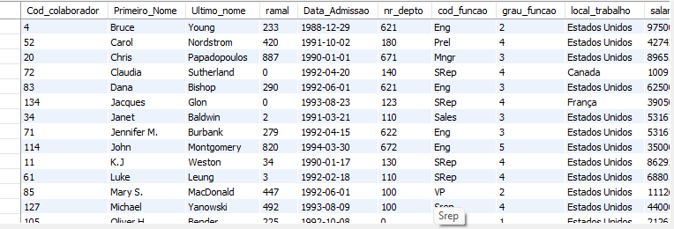

Pergunta numero 2) Encontra na tabela colaborador, o número do departamento e o nome de forma ordenada

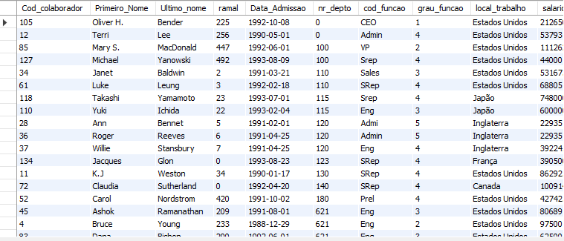

Pergunta numero 3) Encontre o Primeiro Nome, o ultimo nome e o nr_depto de forma ordenado pelo atributo primeiro nome

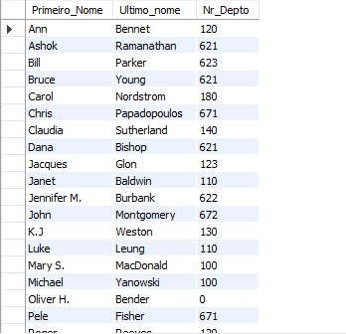

Numero 4) Encontre todas as tuplas da relação “colaborador” ordenando resultado pelo atributo “Nr_Depto” e apresentando (ou projetando)

Somente o atributo “Nr_Depto”.

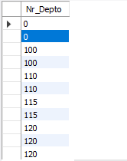

Utilizando o comando Distinct

